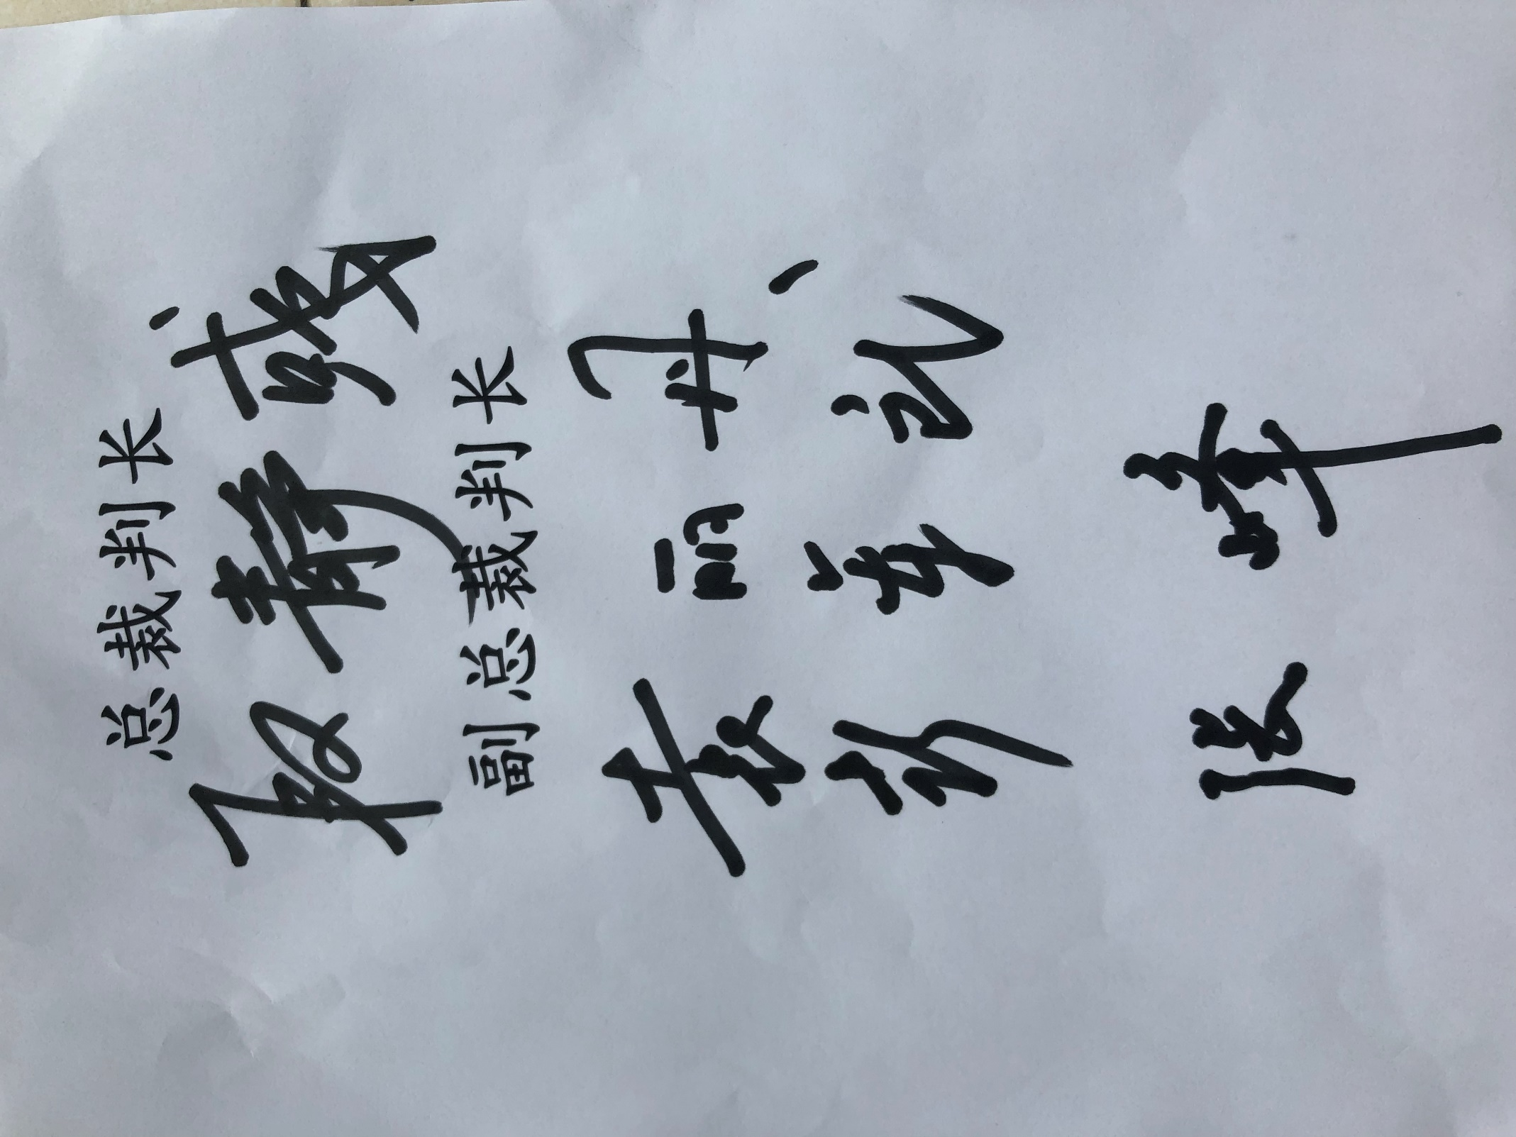综合团体
====================================================
名次 代表队 总分
----------------------------------------------------
1 孝感 82.00
2 荆门 60.00
3 潜江 56.00
4 江城 22.00
5 武汉飞鱼 8.00
6 九州通 7.00
7 柏菲 6.00
8 襄阳 3.00
====================================================
男子团体
====================================================
名次 代表队 总分
----------------------------------------------------
孝感 61.00
荆门 42.00
潜江 14.00
武汉飞鱼 8.00
九州通 7.00
柏菲 6.00
江城 6.00
襄阳 3.00
====================================================
女子团体
====================================================
名次 代表队 总分
----------------------------------------------------
潜江 42.00
孝感 21.00
荆门 18.00
江城 16.00
====================================================
男子12米抛绳接力决赛成绩
======================================================================================================================
名次 组次 泳道 姓名 代表队 成绩 总得分 备注
----------------------------------------------------------------------------------------------------------------------
1 1 4 许大春 荆门 00:12.54 9.0
许大勇
2 1 3 张雨帆 孝感 00:13.35 7.0
杜梓东
3 3 4 李子豪 孝感 00:15.13 6.0
周子龙
4 2 4 潜江 00:15.45 5.0
5 2 6 陈冬冬 孝感 00:15.52 4.0
刘敏
6 2 5 九州通 00:15.96 3.0
7 2 3 杨明勤 荆门 00:19.12 2.0
袁新军
1 5 江城 DNS
1 6 张立军 荆门 DNS
余强
3 3 江城 DNS
3 5 潜江 DNS
======================================================================================================================
男子50米假人救生决赛成绩
======================================================================================================================
名次 组次 泳道 姓名 代表队 成绩 总得分 备注
----------------------------------------------------------------------------------------------------------------------
1 4 4 李子豪 孝感 00:49.67 9.0
2 2 5 袁新军 荆门 00:50.78 7.0
3 6 3 许大勇 荆门 00:55.12 6.0
4 5 6 罗丰 孝感 00:56.17 5.0
5 3 5 邓艳强 江城 00:57.27 4.0
6 6 5 王秀群 襄阳 00:58.00 3.0
7 1 4 罗勇刚 武汉飞鱼 00:58.16 2.0
8 4 6 谭勇 潜江 00:58.92 1.0
7 4 潘刚 江城 01:01.42
3 4 何子豪 孝感 01:06.41
4 5 程波 潜江 01:07.63
6 6 张立军 荆门 01:07.94
7 5 王强 江城 01:16.15
7 3 张磊 江城 01:19.78
3 3 刘永林 江城 DSQ
4 3 张飞跃 江城 DSQ
5 3 魏杰 江城 DSQ
5 4 李明军 江城 DSQ
6 4 胡红银 江城 DSQ
1 3 罗思琦 荆门 DNS
1 5 史久良 江城 DNS
2 3 刘才金 江城 DNS
2 4 丁力 江城 DNS
5 5 许东杰 潜江 DNS
7 6 马晓杰 荆门 DNS
======================================================================================================================
男子100米浮标救生决赛成绩
======================================================================================================================
名次 组次 泳道 姓名 代表队 成绩 总得分 备注
----------------------------------------------------------------------------------------------------------------------
1 5 6 张雨帆 孝感 01:34.96 9.0
2 4 5 许大勇 荆门 01:39.02 7.0
3 1 5 罗东健 柏菲 01:39.59 6.0
4 4 6 许大春 荆门 01:45.63 5.0
5 5 3 季新泽 九州通 01:46.43 4.0
6 3 3 彭璐 潜江 01:59.01 3.0
7 5 5 刘厚富 江城 01:59.73 2.0
8 3 4 陈建松 潜江 02:01.87 1.0
5 4 陈勇刚 柏菲 02:17.25
1 3 李润然 潜江 02:25.38
4 3 陈伟 柏菲 02:31.79
1 4 王强 江城 DNS
2 3 彭运团 江城 DNS
2 4 TAN CK 柏菲 DNS
2 5 张磊 江城 DNS
3 5 丁力 江城 DNS
4 4 朱亚雄 武汉飞鱼 DNS
======================================================================================================================
男子100米障碍游泳决赛成绩
======================================================================================================================
名次 组次 泳道 姓名 代表队 成绩 总得分 备注
----------------------------------------------------------------------------------------------------------------------
1 8 4 何子豪 孝感 01:18.91 9.0
2 8 5 罗丰 孝感 01:21.43 7.0
3 4 6 华湖新 荆门 01:21.60 6.0
4 6 3 陈冬冬 孝感 01:22.73 5.0
5 7 5 李润然 潜江 01:23.18 4.0
6 3 6 罗勇刚 武汉飞鱼 01:25.97 3.0
7 5 5 俞达 武汉飞鱼 01:29.15 2.0
8 3 3 蒋牧 武汉飞鱼 01:32.26 1.0
7 3 季新泽 九州通 01:32.45
3 5 陈建松 潜江 01:35.43
6 4 罗东健 柏菲 01:38.00
2 6 潘刚 江城 01:39.51
8 6 彭璐 潜江 01:42.52
7 6 陈伟 柏菲 01:42.59
2 3 陈勇刚 柏菲 01:47.82
6 5 杨明勤 荆门 01:50.29
2 5 胡红银 江城 01:53.37
1 6 杨波 潜江 01:53.97
5 3 王秀群 襄阳 01:54.39
3 4 郑建 潜江 01:57.13
8 3 朱志元 江城 01:58.27
6 6 程波 潜江 02:07.88
2 4 朱立辉 江城 02:13.54
4 5 李明军 江城 02:28.37
1 3 刘永林 江城 DNS
1 4 TAN CK 柏菲 DNS
1 5 李继才 江城 DNS
4 3 魏杰 江城 DNS
4 4 肖强 江城 DNS
5 4 朱亚雄 武汉飞鱼 DNS
5 6 郭海波 潜江 DNS
7 4 袁勇 江城 DNS
======================================================================================================================
女子12米抛绳接力决赛成绩
======================================================================================================================
名次 组次 泳道 姓名 代表队 成绩 总得分 备注
----------------------------------------------------------------------------------------------------------------------
1 1 6 王鄂玲 潜江 00:22.36 9.0
文芳
2 1 4 王洪 潜江 00:24.17 7.0
刘丽
3 2 3 周玲玲 孝感 00:27.41 6.0
柳絮
1 3 潘艳丽 孝感 DNS
肖燕
1 5 武汉飞鱼 DNS
2 4 江城 DNS
2 5 江城 DNS
2 6 王鄂玲 潜江 DNS
文芳
======================================================================================================================
女子50米假人救生决赛成绩
======================================================================================================================
名次 组次 泳道 姓名 代表队 成绩 总得分 备注
----------------------------------------------------------------------------------------------------------------------
1 1 5 黄春梅 荆门 01:10.70 9.0
2 1 6 王鄂玲 潜江 01:14.31 7.0
3 2 6 李华 江城 03:13.63 6.0
1 3 胡江莉 潜江 DNS
1 4 郑小玲 孝感 DNS
2 3 王敏 武汉飞鱼 DNS
2 4 陈莹 江城 DNS
2 5 朱红 江城 DNS
======================================================================================================================
女子100米浮标救生决赛成绩
======================================================================================================================
名次 组次 泳道 姓名 代表队 成绩 总得分 备注
----------------------------------------------------------------------------------------------------------------------
1 1 5 周玲玲 孝感 02:05.53 9.0
2 1 6 万华珍 江城 03:30.95 7.0
1 4 余先兰 潜江 DSQ
1 3 朱红 江城 DNS
======================================================================================================================
女子100米障碍游泳决赛成绩
======================================================================================================================
名次 组次 泳道 姓名 代表队 成绩 总得分 备注
----------------------------------------------------------------------------------------------------------------------
1 3 3 赵红梅 荆门 01:43.71 9.0
2 1 5 刘丽 潜江 01:52.99 7.0
3 2 3 潘艳丽 孝感 01:55.27 6.0
4 3 4 余先兰 潜江 01:55.38 5.0
5 1 3 王洪 潜江 02:17.64 4.0
6 3 5 文芳 潜江 02:27.54 3.0
7 2 4 李华 江城 02:42.35 2.0
8 1 4 万华珍 江城 03:16.10 1.0
2 5 黄春梅 荆门 DNS
======================================================================================================================

